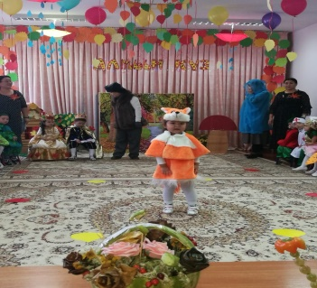
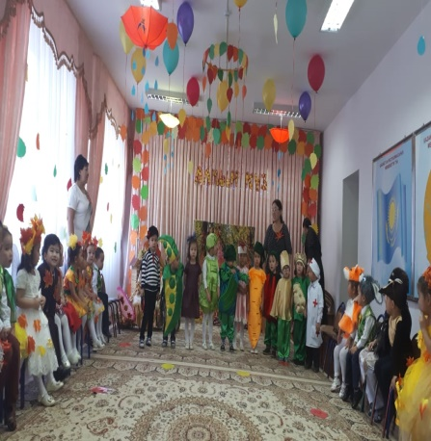
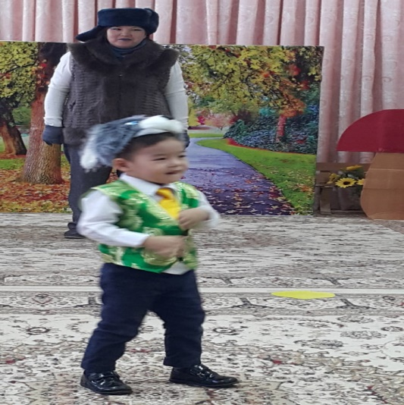
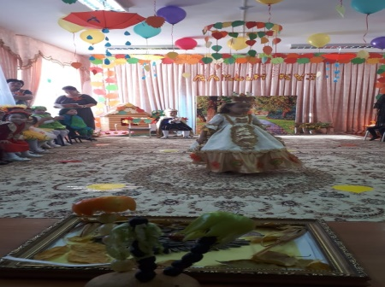

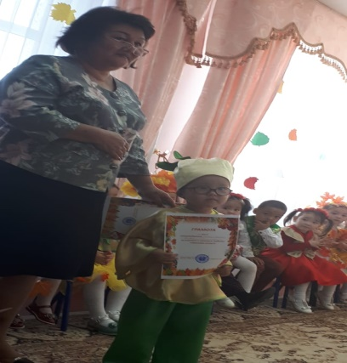
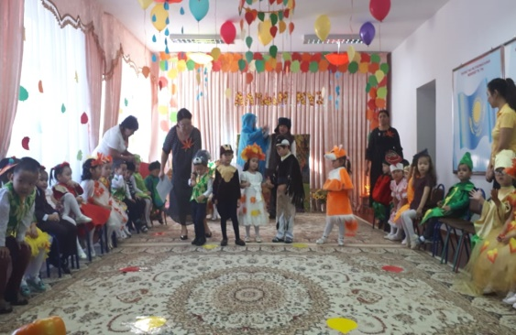
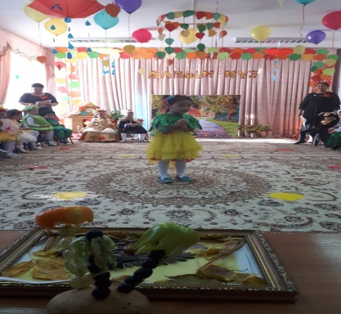
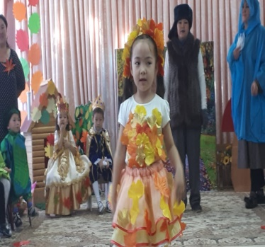

«Осень, осень в гости просим!»
Цель:
- Развитие у дошкольников воображения, мыслительной деятельности, кругозора, памяти, речи, двигательной активности.
- Способствовать накоплению опыта доброжелательных отношений со сверстниками и взрослыми.
- Развитие интереса у детей к сезонным изменениям в окружающем мире.

Дети входят под музыку

Ведущий.
Волшебница осень
К нам в гости пришла
Чудесные краски она принесла
Лишь только взмахнула
Невидимой кистью
И в миг разноцветными
Стали все листья.

Ведущий. Внимание! Внимание! На детский праздник весёлый прибудет сама государыня наша Царица Осень и три её дочери: Сентябринка, Октябринка и Ноябринка.

Под музыку в зал входят Царица Осень( взрослый) и ее три дочери
( девочки), обходят зал, Царица садится на трон, а ее дочери рядом.

Осень:
Здравствуйте, друзья,
В день осенний, в день чудесный
Рада вас увидеть я.
Я - Осень золотая,
Поклон вам мои, друзья!
Давно уже мечтала
О встрече с вами я.
Усаживается на трон Коркем

Сентябринка:
Я, ребята, сентябринка,
Паутинка-серебринка
Листья крашу в яркий цвет
Лучше красок в мире нет. Нурбану

Октябринка:
Я, ребята, Октябринка,
Золотинка и дождинка
Листьям время опадать,
Птицам время улетать.
Ну, а я буду трудиться,
По хозяйству хлопотать,
Шубу зайчиков проверю,
Приготовлю им кору
И листвою постараюсь
Потеплей укрыть нору. Аминанур

Ноябринка.
Я, ребята, Ноябринка,
Холодинка и снежинка.
Задремали лес, поляны,
На луга легли туманы Айбике

Королева Осень: Господин придворный министр, доложите как у нас дела с погодой и осенним климатом?

Придворный министр: - …холодина! …сырость!

Королева Осень: А что овощи? Успели созреть? Покажите мне их,
Придворный министр!

Придворный министр: Пожалуйста! (Взмах платочком)

Выезжает «грузовик» с овощами и фруктами. Впереди шофёр, за ним овощи и фрукты.

Шофёр: Слезай! Приехали!
Баклажаны синие, красный помидор
Затевают длинный и серьезный спор.
Кто из них овощей, и вкуснее, и нужней?
Кто при всех болезнях будет всем полезней? Диар шофер

Горошек :
Я такой хороший зелененький мальчишка!
Если только захочу, всех горошком угощу. Руслан

Свекла :
Дай сказать хоть слово мне,
Выслушай сначала:
Свеклу надо для борща
И для винегрета.
Кушай сам и угощай —
Лучше свеклы нету! Береке

Капуста
Ты уж, свекла, помолчи!
Из капусты варят щи!
А какие вкусные
Пирожки капустные!
Зайчики-плутишки
Любят кочерыжки.
Угощу ребяток
Кочерыжкой сладкой. Мадина

Огурец
Очень будете довольны,
Съев огурчик малосольный!
А уж свежий огуречик
Всем понравится, конечно!
На зубах хрустит, хрустит...
Я могу вас угостить! Ербол

Редиска:
Я — румяная редиска.
Поклонюсь вам низко-низко.
А хвалить себя зачем?
Я и так известна всем! Инжу

Морковь :
Про меня рассказ не длинный.
Кто не знает витамины?
Пей всегда морковный сок и грызи морковку —
Будешь ты тогда, дружок, крепким,
сильным, ловким! Аделя

Помидор: Не болтай, морковка, вздор.
Помолчи немного!
Самый вкусный и приятный
Уж, конечно, сок томатный! Тамерлан

Лук: Я — приправа в каждом блюде
И всегда полезен людям.
Угадали? Я ваш друг.
Я — простой зеленый лук. Женя

Картошка: Я, картошка, так скромна,
Слова не сказала.
Но картошка всем нужна:
И большим, и малым. Сабина

Входит Айболит.
Что вы спорите, друзья?
Чтоб здоровым, сильным быть,
Нужно овощи любить
Все без исключенья!
В этом нет сомненья.
В каждом польза есть и вкус,
И решить я не берусь,
Кто из вас вкуснее,
Кто из вас нужнее. Рахымжан

Танцуют и садятся

Придворный министр: - Ваше высочество королева Осень, что пожелаете?

Королева Осень: - Ах, оставьте… скучно мне, вам нравится мой новый зонтик? Покручу зонтиком вправо – идет дождик, покручу влево туман, уберу зонтик – солнышко выглянет.

Придворный министр: - Гламурно, дождика хочется, давно не было…

Ведущий: Осень, осень - золотая!
Ты чудесница такая!!!
Всех ты радуешь теплом,
Листопадом и ... дождём.
И грибами, овощами,
и богатыми садами.
И тебе мы, гостья наша,
в благодарность мы споем!

Песня

(В зал под музыку входят Слякоть и Холодрыга. Слякоть в большой целлофановой накидке, в целлофановом пакете на голове, в галошах и с маленьким зонтиком. На Холодрыге надеты валенки, меховая безрукавка, шапка-ушанка и спортивные шорты. Они входят (чихают).

Слякоть. Лишь осень настает,
Приходит наш черед

Холодрыга. А нас никто не ждет, и в гости не зовут

Слякоть. Что ты, Холодрыга, что ты, апчхи! Сколько лет живу на свете,

никто меня в гости ни разу не звал. Ой, а кто это? Да это же Осень! Сама королева бала.

Холодрыга. Ей песни поют и танцуют для нее. Ишь, как ее все любят.

Слякоть. (Плачет) А нас нет.

Холодрыга. Фу, какую слякоть развела! Не реви и без тебя холодно. Научу я вас от холода чихать, кашлять, всех простудой заражать.

Ведущий. Стойте! Что вы делаете? Вы же на праздник пришли.

Слякоть. Ах да, на праздник.

Ох, люблю я ребятишек, и девчонок, и мальчишек,

Будем с вами мы играть, на приятеля чихать: апчхи!

(Предлагает детям почихать)

Ведущая: Вы детей плохому не учите

Слякоть и Холодрыга давайте лучше мы вам споем веселую песенку

Дети читают стихи
У нас сегодня так нарядно в зале.
Мы осенний праздник отмечаем,
Золотыми листьями качаем,
Песенку про осень запеваем. Сагдия

Если на деревьях листья пожелтели
Если в край далекий птицы улетели
Если небо хмурое
Если дождик льется
Это время года осенью зовется Женя

Ходит осень бродит осень
Ветер с клена листья сбросил
Под ногами коврик новый
желто-розовый лиловый Аделя

Следом за летом осень идет
Желтые песни ей ветер поет Алияр М.

Ходит осень по дорожке
Промочила в лужах ножки
Льют дожди и нет просвета
Затерялось где то лето Адильжан

Ведущий: А давайте вы будите с нами дружить! Будем друг к другу в гости ходить, песни петь и танцевать…

Слякость и Холодрыга: ну ладно нам пора, у вас здесь тепло, а мы не любим тепло, пойдем лучше на улицу сырость и холод наводить (уходят)

Ведущий: А сейчас мы покажем сказку « Под грибом»

Как-то раз застал Муравья сильный дождь. Куда спрятаться?

Увидел Муравей на полянке маленький грибок, добежал до него и спрятался под его шляпкой.

Ползёт к грибу мокрая Бабочка:

— Муравей, Муравей, пусти меня под грибок! Промокла я — лететь не могу!

— Куда же я пущу тебя? — говорит муравей.

Бабочка: Впусти пожалуйста

Пустил Муравей Бабочку под грибок.

А дождь ещё сильнее идёт…

Бежит мимо Мышка:

— Пустите меня под грибок!

— Куда же мы тебя пустим?

— Потеснитесь немножко!

Заходи (вместе)

Мимо гриба Воробей скачет и плачет:

— Намокли перышки, устали крылышки! Пустите меня под грибок

— Заходи

А тут Заяц на полянку выскочил, увидел гриб.

— Спрячьте, — кричит, — спасите! За мной Лиса гонится!..

Заходи скорее

Только спрятали Зайца — Лиса прибежала.

— Зайца не видели? — спрашивает.

— Не видели.

— Ну ладно
Махнула Лиса хвостом и ушла.

К тому времени дождик прошёл — солнышко выглянуло. Вылезли все из-под гриба — радуются. (танцуют)

Дети исполняют танец «Парная пляска».

Ведущий: Дорогая Осень мы продолжаем наш праздник

Наша осень хороша –
В золоте все улицы!
Мы гуляем, не спеша,
Красотой любуемся.
Всюду желтая листва,
В небе ясном – синева,
Ярко лужицы сияют,
В мокрых капельках трава. Алихан

Листья золотом расшиты,
Тропки дождиком умыты,
В ярких шапочках грибы –
Все нам, осень даришь ты! Каусар А.

Листопад все кружится,
Осень наступает,
В золотые лужицы
Листики бросает. Нелля Ю.

Засыпает улицы,
Лес, и луг, и поле…
Ну, а в небе жмурится
Солнце золотое. Мерей

Ведущий: А теперь давайте поиграем

«Игра» Волшебный платочек»

(Дети присаживаются на корточки в центре зала и закрывают глазки. Осень кружиться над ними и накрывает одного ребенка платком. Дети встают и угадывают кого Осень спрятала под платком

Танец «Грибочки»

Прочитаем стихи
Вот и осень. Всюду лужи,
Дождь стучит по мостовой.
Для прогулок зонтик нужен,
Этот дождик – озорной! Ясмин

Ходит осень в нашем парке
Дарит осень всем подарки
Бусы красные рябине
Фартук розовый оси не
Зонтик желтый тополям
Фрукты осень дарит нам Тамерлан

Осень, осень за окошком:
Дождик сыплется горошком,
Листья падают шурша….
В ярких шапочках грибы.
Все, нам осень, даришь ты! Нейля А.

Ветерок тропинки заметает
И шуршит опавшею листвой.
Ты пришла к нам, осень золотая,
Снова рады встретиться с тобой. Инжу

Осень наступает незаметно,
Осторожным шагом к нам идет.
Разрисует листики на ветках,
Птичек перелетных соберет. Нурбану

Осень наступила
Высохли цветы
И глядят уныло
Голые листы Расул

Падают, падают листья
В нашем саду листопад.
Жёлтые, красные листья
По ветру вьются, летят. Береке

Наступила осень
Пожелтел наш сад
Листья на деревьях
Золотом горят Айбиби

Тётушка-Непогодушка: Ой-ей-ей! Напугали! Стихи они знают!
А танцевать умеете?

Танец листочков

Ведущий: уважаемые гости наш Осень исполнит песню «Осень, осень»

Осень поет песню

Осень:
Вот вам яблоки, как мёд,
На варенье, на компот.
Ешьте их и поправляйтесь,
Витаминов набирайтесь. (Осень выносит поднос с яблоками )

Шурша осенним листопадом
Заходит осень в каждый дом.
Деревья золотит нарядом
Тропинки золотит дождем.
А, к вам, друзья, я вновь приду,
Но только в будущем году!

Ведущий: Спасибо тебе Царица Осень за прекрасный бал.

